1 场景1：用户可能不知道用什么工序去加工一个零件，通过识别零件形状，选择合适的工序。

如：用户选中型腔，打开CAMClaw，然后提问”帮我加工这个零件”
用户选中孔组，打开CAMClaw，然后提问”帮我加工这个零件”
用户选中平面，打开CAMClaw，然后提问”帮我加工这个零件”
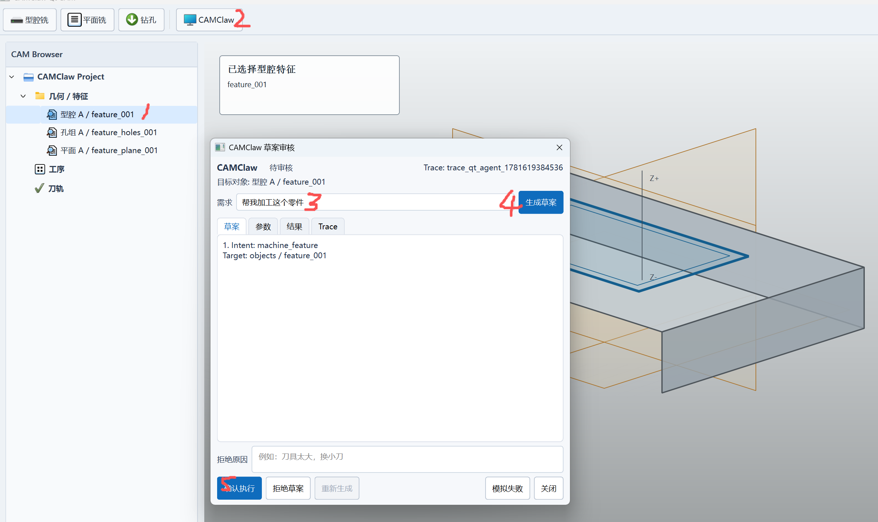

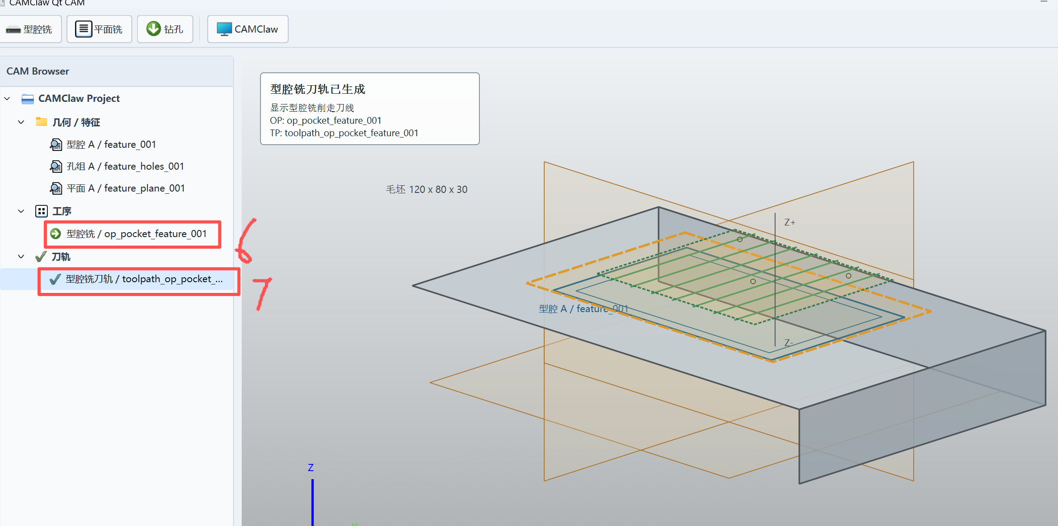

2 场景2：用户有时候想要在browser上创建很多工序结点,手动创建麻烦。
如：
帮我创建10个型腔铣工序
帮我创建5个型腔铣工序，3个钻孔工序，4个平面铣工序

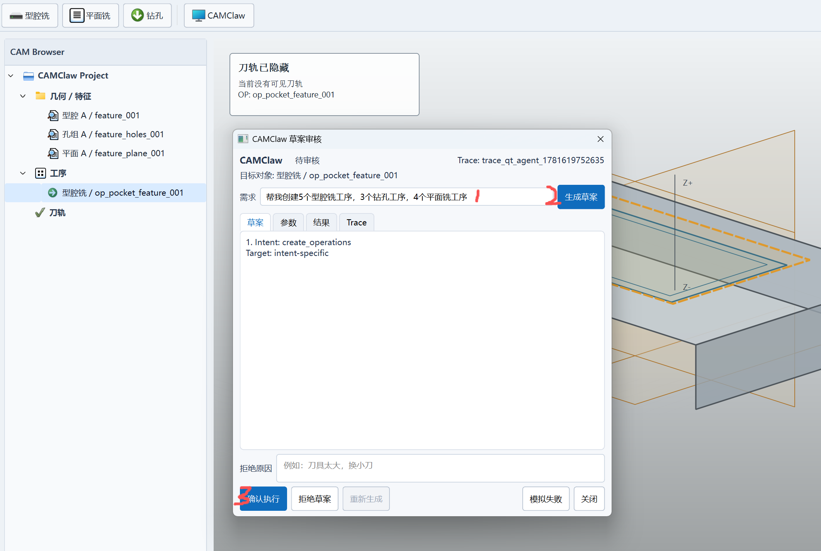

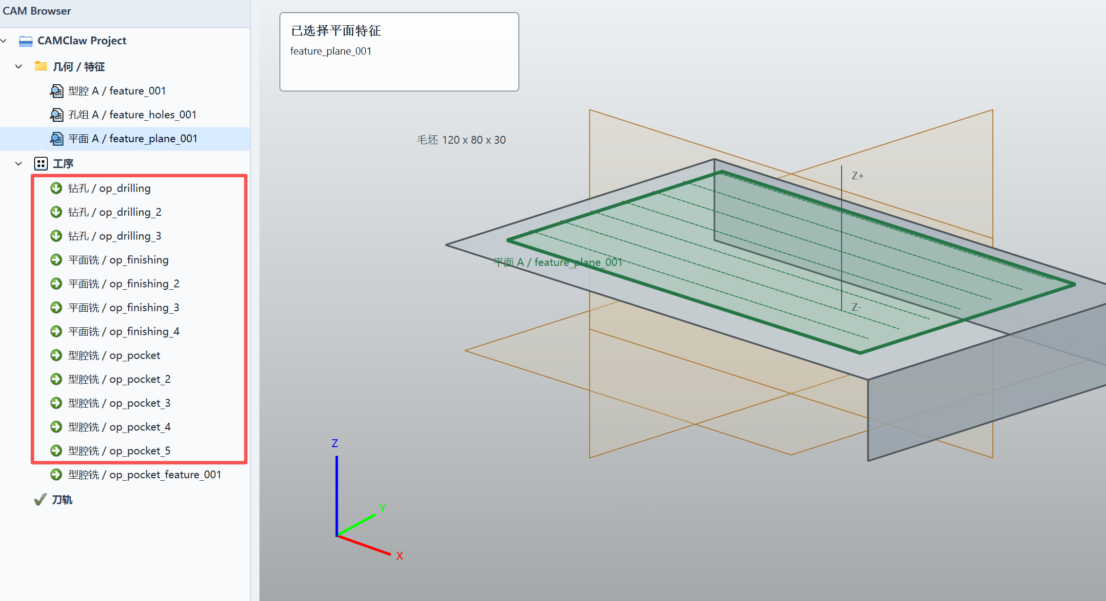

3 场景3：树上的工序太多，用户想隐藏或显示一些刀轨，比如隐藏全部刀轨，或者隐藏一部分刀轨

如 帮我隐藏型腔铣的刀轨
帮我隐藏型腔铣的刀轨，显示平面铣的刀轨
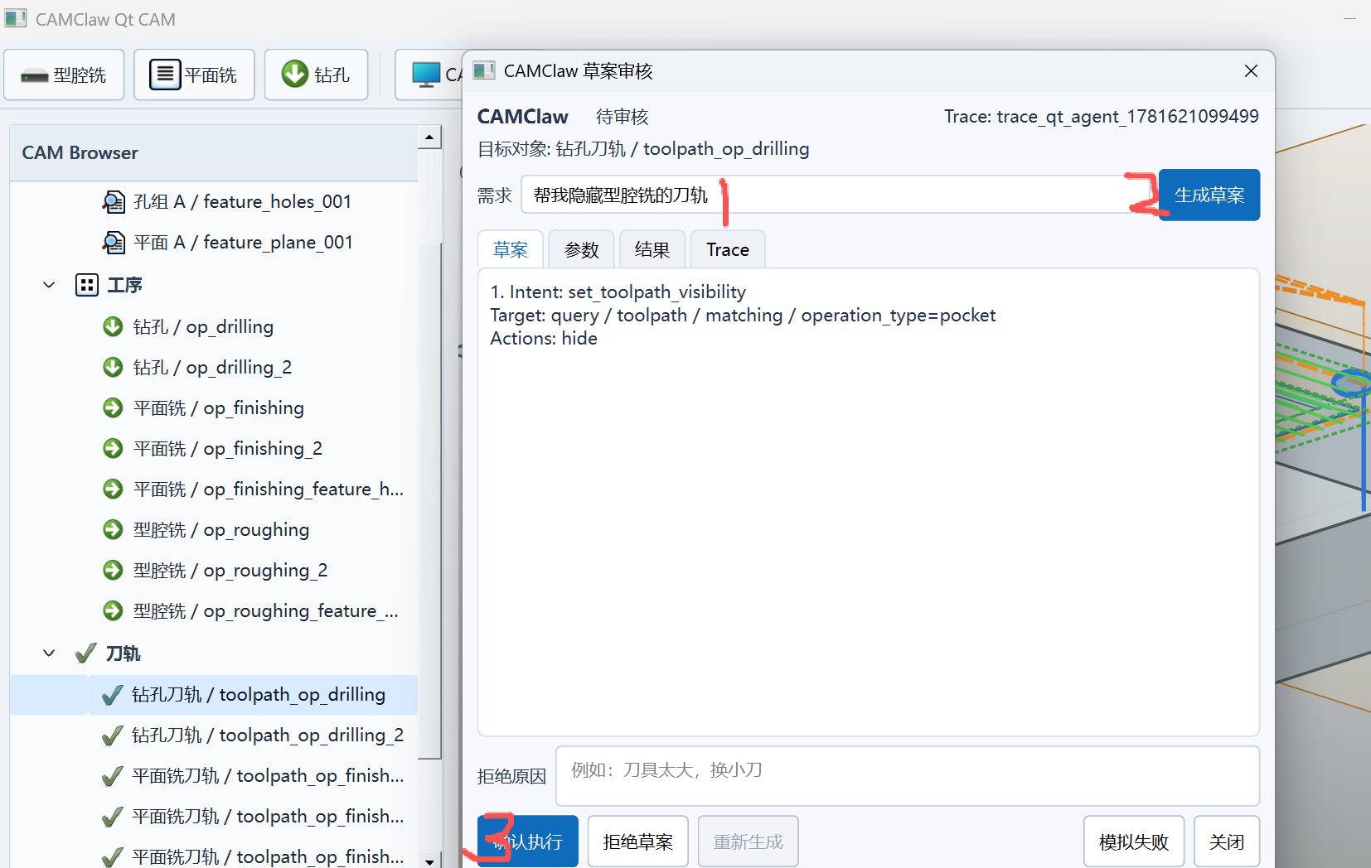

4 场景四：用户不满意生成的刀轨，希望通过更改一些参数重新生成刀轨。
场景五：如果用户说的太含糊不清，通过humanInTheLoop去让用户进行二次确认，如下图中的4

如：帮我打开树上的型腔铣工序，把刀具改大一些，再进行计算
运行过程中发现目标不唯一，所以会进入humanInLoop弹窗。
